Pagina de Inicio de sesión

Creación de Usuario

Página principal

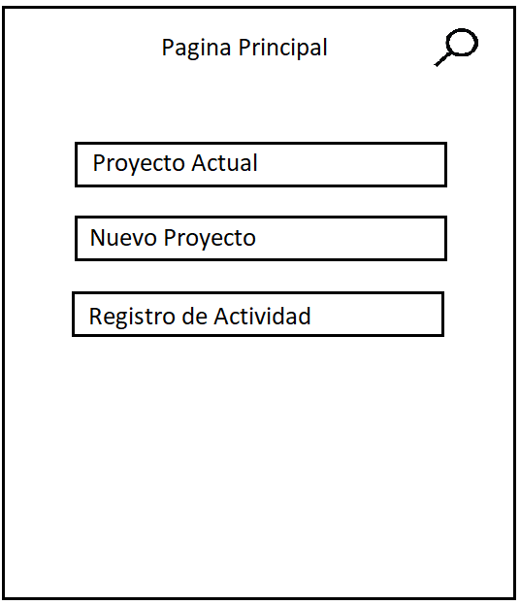 : Buscar Proyecto

Proyecto actual

Nuevo proyecto:

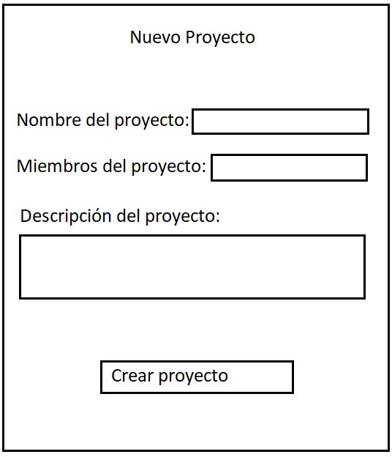

Desde la página de inicio de sesión puedo ingresar con un usuario o crear un nuevo usuario, posterior a esto tenemos la página principal en la cual podemos buscar un proyecto en específico, crear un proyecto nuevo, mirar el proyecto actual en el que nos encontramos y mirar todos los proyectos del usuario. Los proyectos cuentan con los miembros del proyecto, cuentan con un tiempo total de desarrollo y botones para controlar las jornadas de trabajo, además, cuenta con un gráfico de actividad del proyecto. Y también está la página nuevo proyecto a la cual podemos acceder desde la página principal y está nos sirve para elaborar la iniciación de un proyecto nuevo junto con todos sus parámetros.